Trabalho de SOD

TCBnet
(Tree Cast Batch network)

INSPIRAÇÃO E DESCRIÇÃO INICIAIS:

Juntamente com o início da popularização da Internet, surgiu a idéia de criar canais de conteúdo, nos quais o usuário seria suprido constantemente por informações de seu interesse. No entanto, a idéia apresentava dois problemas: ia contra a vantagem principal da Internet e era muito caro suprir tais informações. Quanto ao primeiro item, o usuário busca na Internet uma maior interatividade, escolhendo a dedo o que quer assistir ou saber a qualquer momento, ao contrário do que acontece em canais de televisão. Já o segundo aspecto era a necessidade de uma grande capacidade de transmissão de dados por parte de um servidor centralizado. Mesmo que o trabalho fosse dividido entre vários servidores, o “sacrifício” principal ainda estaria concentrado em poucos locais. Todo esse cenário resultou em alguns poucos canais que transmitiam pequenos trechos de texto com notícias de última hora ou previsão do tempo. Definitivamente nada realmente atrativo, principalmente porque o mesmo resultado poderia ser conseguido por uma página comum de Internet.

Alguns anos depois, surge na Internet uma tecnologia revolucionária, chamada de peer-to-peer (P2P), na qual os dados transitam na Internet sem a necessidade de um servidor centralizado para transmitir cada informação. Mas não é que alguém se lembrou dos antigos canais de conteúdo e quis unir as duas coisas? Por quê? Como isso resolve os problemas citados?

Queremos criar, ao juntar as duas idéias, um PUSH de conteúdo P2P. Ao contrário das redes de compartilhamento de arquivos P2P atuais, nas quais o usuário busca em uma infinidade de possibilidades aquilo que o interessa, nessa rede pessoas com interesses semelhantes enviam seus arquivos. Pelas características da aplicação, serve para transmissão de informações que não precisem chegar em alta velocidade nem em tempo real. Em compensação, possui a capacidade de transmissão de arquivos de maior dimensão em uma rede onde as pessoas estão permanentemente conectadas ou conectadas em um mesmo período sem a necessidade de um poderoso servidor para isso.

Com isso, conseguimos transmitir arquivos mais interessantes do que simples textos, como música ou vídeo. Por ser mais flexível, o push de conteúdo permite ao usuário receber passivamente o conteúdo que lhe interessa, seja ele o que for. Por exemplo, uma pequena rede de brasileiros fãs de seriados antigos de TV. Apesar de haver (ter havido) muito material, não é fácil de encontrar. Então, com essa rede, quando alguém conseguir alguma coisa recém-lançada ou rara, faz um broadcast para que todos possam compartilhar de sua felicidade :) Apesar de continuar contrariando o perfil interativo da Internet, como foi mencionado anteriormente, uma posição ativa constante é muito cansativa, sendo interessante esta opção intermediária.

VISÃO GERAL DO FUNCIONAMENTO:

Vamos utilizar o exemplo do nosso fã de seriados antigos para esta visão geral. Após baixar e instalar o programa, o usuário entra com o endereço de um servidor central do assunto, que servirá exclusivamente para indicar outras pessoas já conectadas na rede. Esse endereço poderia ser conseguido em páginas na Internet, serviços de busca especiais para essas redes etc. Conhecendo alguns nós da rede, tenta se conectar a algum deles, os quais, em caso de lotação, sugerem outros nós. Ao se conectar, o usuário se torna um nó de uma rede P2P de distribuição de mensagens.

Quando alguém envia um arquivo para a rede, envia a todos os nós conexos uma mensagem contendo as características do arquivo, a própria identificação e um tempo de vida. Os nós irão repassar essas mensagens para frente, a não ser que o tempo de vida tenha acabado ou as características do arquivo se encaixem nos padrões definidos pelo usuário como interesse. Nesse último caso, o nó que iria repassar a mensagem envia uma nova mensagem do mesmo arquivo – mas dessa vez, colocando sua própria identificação e tempo de vida.

Quando alguém se interessa pelo arquivo, se conecta no nó cuja identificação estava na mensagem. E começa a baixar pacotes que compõe o arquivo completo de interesse. Se alguém se conectar nesse nó que está baixando os pacotes, esse último pode ir mandando os pacotes já recebidos, mesmo que o arquivo ainda não tenha sido completamente transmitido.

Conforme as pessoas vão se interessando pelo mesmo arquivo, vai se formando uma rede no formato de uma árvore, separada da rede P2P de mensagens. Para cada arquivo diferente que está sendo enviado para a rede, forma-se uma árvore dessa.

ARQUITETURA:
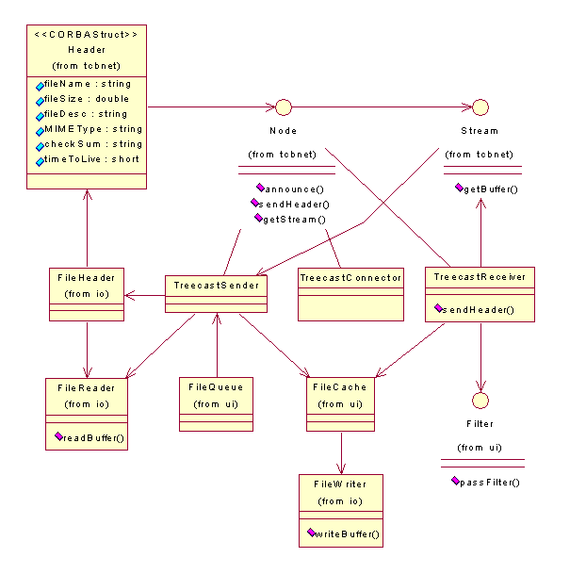

Módulo CORBA (Header, Node, Stream)
//(idl)
module tcbnet {
interface Node;
interface Stream;

typedef sequence <Node> Nodes;
struct Header {
Node node; //o nó que possui o arquivo
string fileName; //o nome do arquivo
double fileSize; //o tamanho do arquivo em bytes
string fileDesc; //a descrição do arquivo
string MIMEType; //tipo do arquivo
string checkSum; //soma de verificação do arquivo
short timeToLive; //número de repasses do Header
};

exception NotAvailable {}; //o arquivo não está mais sendo transmitido
exception NoConnectionAvailable { //não há mais conexões disponíveis na rede p2p
Nodes children; //lista dos nós adjacentes na rede p2p
};
exception NoStreamAvailable { //não há mais conexões disponíveis na rede treecast
Nodes children; //lista dos nós filhos na rede treecast
};

interface Node { //representação de um ponto na rede
//anuncia para o Node que o Node n quer estabelecer uma conexão
void announce (in Node n) raises (NoConnectionAvailable);
//envia o Header h para o Node
void sendHeader (in Header h);
//retorna o Stream associado ao checksum
Stream getStream (in string checkSum)
raises (NotAvailable, NoStreamAvailable);
};

interface Stream { //responsável pela transmissão do arquivos entre dois nodes
//retorna o próximo buffer do arquivo (a ser definida)
(buffer) getBuffer ();
};
};

Módulo IO (FileHeader, FileReader, FileWriter)

FileHeader: cria um novo Header a partir de um arquivo especificado.

FileReader: lê blocos de um arquivo.

FileWriter: escreve blocos em um arquivo

Módulo UI (FileQueue, FileCache, Filter)

FileQueue: implementa a fila de arquivos a serem transmitidos no Treecast (configurada pelo usuário)

FileCache: mantém blocos de arquivos recebidos para serem repassados (a ser discutido)

Filter: filtra os Headers recebidos de acordo com o interesse do usuário

Módulo Treecast (TreecastConnector, TreecastSender, TreecastReceiver)

TreecastConnector: coloca o programa no estado entrada na rede (ver protocolo)

TreecastSender: coloca o programa no estado emissor de Header (ver protocolo)

TreecastReceiver: coloca o programa no estado receptor de Header (ver protocolo)

PROTOCOLO:

= O programa pode assumir dois estados concorrentes:
Emissor de Header / Arquivos;
Receptor de Header / Arquivos;

- Entrada na Rede

- recebe x, uma fila com referências iniciais para nodes
- se x estiver vazio, vá para passo 8
- y <- x
- node local (n1) manda uma mensagem de announce passando como argumento a sua referência para y
- se y não tem mais conexões disponíveis:
  - y levanta uma exceção para n1 que contém a lista dos nodes adjacentes a y
  - para cada node n da lista
    - x <-n
  - vá para passo 2
- se estado do programa diferente de conectado, o estado passa para conectado
- vai para o passo 2 enquanto o seu número de conexões for menor que o máximo
- fim

    - Emissor de Header
- Emissor cria Header com todos as informações do arquivo a ser transmitido
- Header.node = emissor
- Header.timeToLive = t
- Emissor abre n Streams
- Ao receber a requisição de uma Stream, existe uma Stream disponível?
  - Se sim, envia o arquivo;
  - Se não, lança exceção contendo uma lista de nodes filhos do emissor

    - Receptor de Header
- Receptor recebe de um Header
- Receptor decrementa em 1 o campo Header.timeToLive
- Receptor analisa Header através de um filtro
  - Se interessar,
    - declara fila x
    - x <- Header.node
    - se x estiver vazio, vá para passo 4
    - y <- x
    - receptor tenta se conectar a y
    - se y não tem mais conexões disponíveis:
      - y retorna lista de nodes filhos de y
      - para cada peer de lista
        - x <- peer
      - vá para passo 3.a.iii
    - Receptor começa a receber o arquivo e vai salvando
    - Receptor assume papel de Emissor de Header para o arquivo que está recebendo
    - Se Header.timeToLive > 0
      - Receptor repassa o Header para suas conexões, exceto para quem o enviou
  - senão
    - Se Header.timeToLive > 0
      - Receptor repassa o Header para suas conexões, exceto para quem o enviou
- fim

